СЦЕНАРИЙ НОВОГОДНЕГО ВЕЧЕРА


Подготовила материал: Косенко Т.В.

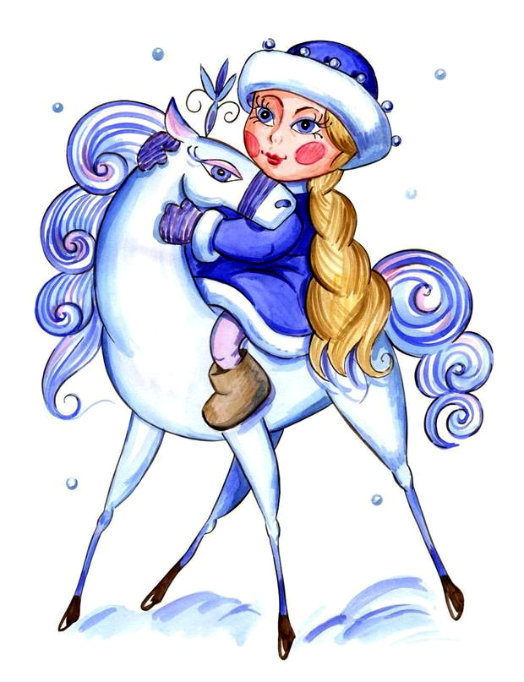

Действующие лица:

Ворона
Мешок с подарками
Баба-Яга
Цыганка
Снежная баба
Снегурочка
Дед Мороз
Лягушка-царевна

ХОД ПРАЗДНИКА
1) Исполняется песня «Маленькая страна»

Ведущая 1. (Ермакова Катя)
Скоро, скоро Новый год!
Он торопится, идет!
Постучится в двери к нам:
Дети, здравствуйте, я к вам!
Праздник мы встречаем,
Елку наряжаем,
Вешаем игрушки,
Шарики, хлопушки...
Скоро Дед Мороз придет,
Нам подарки принесет -
Яблоки, конфеты...
Дед Мороз, ну где ты?!
Ведущая 2. Новый Год - самый загадочный праздник, открывающий нам мир добрых сказок и волшебства. Все ждут Деда Мороза, загадывают желания и дарят подарки. Это самый веселый, яркий и радостный праздник, его любят и взрослые, и дети, и каждый отмечает его по–своему. Одни встречают Новый Год дома, в семейном кругу, другие выезжают на природу в зимний лес, а я предлагаю вам отправиться сегодня в путешествие, где ждут нас сказочные герои и увлекательные приключения.

Сцена 1

Выбегает ворона (музыка)

Ворона. Я знаменитая на весь лес Ворона! Меня все знают! И я всех знаю, потому что я великий репортер!

Бредет печальный Мешок, натыкается на Ворону.

Ворона. Что это ты такой печальный?

Мешок. Снегурочка потерялась. А как же праздник? Надо срочно найти ей замену!

Ворона. О, я!

Ворона поет на мотив песни «Неудавшееся свидание».

Приглажу перья,
Начищу клювик,
Духами взбрызнусь – и вперед!
Подходит праздник,
Все суетятся –
Любимый мною Новый год!
Вы не смотрите
На облик черный:
В душе, как сахар, я бела.
Снегуркой буду –
Припудрюсь снегом.
И все дела!

Мешок. Да ладно тебе, Ворона. Помоги мне лучше в конкурсе Снегурочек.

Ворона. Хорошо, пойдем искать Снегурочку!

Сцена 2

Танец русалок.
Декорация болота. На болоте сидит Лягушка, руках держит стрелу.

Лягушка. Ой, снег идет, болото замерзает, а ква-царевича все нет и нет. А ну его в болото! Живу я квак поганка! А мне... А мне...

Появляются Мешок.

Мешок (видит Лягушку, надевает очки). Снегурочка?

Лягушка. А мне в Снегурочки охота!

Лягушка ломает стрелу и прыгает к Вороне, изображает Снегурочку. Ворона ее фотографирует. Мешок дает Лягушке приглашение. Все уходят.

Сцена 3

Цыганский танец. Выходит Цыганка, садится, раскидывает карты (в картах одна половина с изображением Снегурочки).

Цыганка. Как ни разложи, а выпадает мне, пиковой даме, в казенном доме Снегурочкой быть.

Выходят Ворона и Мешок. Ворона фотографирует Цыганку.

Цыганка (Мешку). Эй, касатик, позолоти ручку, всю правду скажу!
Посмотри на меня внимательно, разве я не снегурочка.

Мешок надевает и снимает очки, пятится.

Ворона Мы дадим тебе приглашение, ели ты нас чем-нибудь удивишь или в игру с ребятами сыграешь.

Цыганка А можно я поиграю с вашими ребятами? В Новый Год есть прекрасная традиция наряжаться в карнавальные костюмы. Ваша задача ребята: нарядиться быстро – привязать себе бантик на волосы (два ребёнка наряжаются, одному помогает цыганка, а другому Мешок с Вороной)
Ворона (Мешку). Да дай ты ей приглашение на конкурс, и пусть идет на все четыре стороны.

Мешок дает Цыганке приглашение.

Цыганка Ой спасибо за приглашение

Ворона (звучит цыганская музыка, ворона смотрит в даль) Смотрите, а там кто, может среди них есть снегурочка?

Сцена 4

Исполняется танец Избы с Баба - Ёжками. Ковыляет Баба-Яга.

Баба-Яга. Стойте! Стойте! А ну, Изба, становись к лесу передом, ко мне задом! Тьфу, наоборот! Ох, уморили бабушку!

Изба останавливается. Баба-Яга садится.

Баба-Яга. Ох, грусть-тоска! Ох, и тяжела жизнь моя! Да мне, почитай, пятьсот двадцать годков стукнуло. Старая я стала. Бегать не могу, радикулит замучил. А изба-то вишь что учудила – бегает от меня, танцует с Баба-Ёжками. Как же мне со всеми ими справляться?

Изба. Не переживай, бабуля, скушай-ка вот яблочко молодильное! Помолодеешь, повеселеешь – глядишь, и силы появятся!

Баба-Яга. Ох, и вправду, может, попробовать? Помолодею! Никто Бабулю-Ягулю не узнает.

Баба-Яга уходит.
Избушка. Пока наша Баба – Яга молодеет, у меня для вас сюрприз. Эй, друзья, вы где?
Возвращается помолодевшая Баба-Яга.

Баба-Яга. Ох, это я? (Глядится в зеркало.) Этот конкурс для меня!

Выходят Ворона и Мешок.

Мешок (глядя на Бабу-Ягу). О, Снегурочка!

Баба-Яга поет частушки. Ворона фотографирует ее. Мешок дает приглашение.

Мешок (Вороне). Что-то я совсем плохо видеть стал. Давай в город зайдем, посмотрим мне новые очки.

Сцена 5 (Танец « Ча – Ча – Ча)

Звучит музыка. Выходит Снеговик.
Ирга (музыка)

Исполняется «Рождественский бальный танец» (вальс)

Сцена 8
(во время танца, все сказочные герои выходят и танцуют у елки)

Звучит музыка. Входит Дед Мороз. Ворона фотографирует.

Дед Мороз. Это что за картинная галерея?

Мешок. О, Снегурочка! (Смотрит в бинокль.)

Дед Мороз. Где Снегурочка?

Мешок. Нет, это не Снегурочка...

Ворона. Выбирай любую! Все хороши!

Дед мороз. Все хороши , а внученьки то нету.
Ребята, давайте все вместе позовем Снегурочку.

Все вместе зовут Снегурочку. Выходит Снегурочка.

Снегурочка Здравствуй Дедушка Мороз, здравствуйте ребята и гости дорогие!

Дед Мороз. Тут Мешок с Вороною учудили – сослепу всех девушек пригласили.

Снегурочка. Ничего страшного дедушка, пусть остаются на нашем новогоднем празднике. Чем больше гостей, тем веселей.

Раз в году к нам сказка возвращается-
Словно в детстве, тихо в дом войдет.
Пусть мечты заветные сбываются
И хорошим будет Новый год!

А все ли готово у вас к встрече Нового года?

Все. Да

Снегурочка.
В круг нас музыка зовет
Становитесь в хоровод.
Песней, пляской и стихами
Встретим с вами Новый год!

Дед Мороз. Погоди, погоди, внученька! Какой хоровод? Елку-то зажечь надо.

Снегурочка. А-а, сейчас, дедушка! (Берет сосульку.)

Красавица-елка, зажгись поскорей
В сиянье и блеске веселых огней!

Снегурочка. А теперь всех мы приглашаем в хоровод.

Дед Мороз Внученька, а где мой мешок? Там же подарки, для ребят.

Звучит музыка
Мешок Мы здесь (Мешок на тележке вывозит подарки)

Дед Мороз Вот такие подарки, вас ребята, ждут в классе.

А сейчас мы предоставляем слово директору нашей школы.

Все сказочные герои читают по две строчки

Говорят, под Новый год
Что ни пожелается –
Всё всегда произойдет,
Всё всегда сбывается.
Могут даже у ребят
Сбыться все желания,
Нужно только, говорят,
Приложить старания:
Не лениться, не зевать
И иметь терпение
И ученье не считать
За свое мучение.
Светлый праздник новогодний
С нетерпеньем ждут всегда.
И сегодня, и сегодня
Он придет к нам, да-да-да!

Дед Мороз.

Я желаю вам расти и не скучать,
Мам и бабушек совсем не огорчать
И всегда просить прощенья
За любые огорченья.

Снегурочка.

Приходит час – час расставанья,
Пусть елка в памяти живет.
Друг другу скажем: «До свиданья!
До новой встречи в Новый год!»

Ведущая. На этом наш праздник не заканчивается, всех приглашаем на дискотеку.

Звучит музыка. В руках у сказочных персонажей зажигаются бенгальские огни. Финальный поклон.

